Любая страница в интернете представляет собой **html**-файл, в котором с помощью языка разметки HTML описана её структура.

Еще практически все сайты используют язык **JavaScript**, который позволяет сделать веб-страницу интерактивной, т.е. реагировать на действия пользователя, запрашивать у пользователя данные и возвращать их. WebDriver тоже позволяет выполнять javascript-команды в браузере, но это требуется не очень часто, поэтому мы рассмотрим эту возможность в дальнейших уроках.

Для полноты картины нужно упомянуть еще **CSS (**Cascading Style Sheets — каскадные таблицы стилей), который используется для вёрстки (красивого оформления страниц). Наверное, вы уже сталкивались с тем, что поломанная вёрстка страниц может приводить к очень неприятным багам на сайте. Благодаря WebDriver мы также можем поймать какую-то неожиданную проблему в оформлении — например, когда нужная пользователю кнопка оказывается перекрыта второстепенным элементом.

Нам понадобится знание трёх особенностей языка HTML:

1. Страница на языке HTML состоит из элементов, начало и конец элемента задаются с помощью специальных пометок – **тегов** (**tag**);
2. У тегов есть **атрибуты**, которые определяют свойства элементов;
3. Страница на языке HTML имеет **иерархическую** структуру.

**1. Tag – элемент или тег**

Начало и конец элементов обрамляются специальными словами – **тегами (tag)**. Задача тегов – обозначить, какой именно тип информации на странице они представляют (картинка, текст, блок, ссылка и так далее). Например:

<p>Здесь написан текст.</p>

В первом примере элемент обозначен открывающим (<p>) и закрывающим (</p>) тегами, между тегами помещён текст, который увидит пользователь. Некоторым тегам закрывающий тег не нужен, достаточно только открывающего. Например, тег:

<br>

Это тег для переноса строки, внутри него никакого текста или вложенных элементов быть не может.

**2. Attribute – атрибуты или свойства элемента**

Элементам можно задавать различные стандартные свойства, а также создавать собственные свойства или атрибуты. Атрибуты обычно имеют вид: имя="значение". Иногда знак "=" и значение могут быть опущены или значение может быть пустой строкой: имя="".

В примере ниже помимо тегов и текста добавлен еще атрибут**href**, который задаёт ссылку для тега <a>, на которую будет вести текст внутри тега.

<a href="/about">Посмотреть подробнее</a>

**Атрибут class**

В третьем примере появляется еще один важный атрибут – **класс (class)**. Элементу задано два класса: **simple-text** и **main**. Классы чаще всего используют для задания правил вёрстки с помощью CSS:

<div class="simple-text main">Здесь написан текст.</div>

**Атрибут name**

Свойство **name**, например, используется для задания якоря (закладки) в html-странице. Этот атрибут тоже можно использовать в качестве селектора для поиска элемента:

<a name="top"></a>

<p>Длинный текст</p>

...

<p><a href="#top">Наверх</a></p>

**Атрибут id**

В этом примере появился еще атрибут **id**– уникальный указатель на элемент. Значение id в общем случае не должно повторяться в пределах страницы:

<button id="save_button">Сохранить</button>

!Важно. В современных JavaScript-фреймворках id-атрибуты чаще всего генерируются динамически самим фреймворком, поэтому они изменяются каждый раз при перезагрузке страницы и совершенно нечитабельны, например: вы увидите что-то вроде id="u_ps_0_0_n" или id="avadspffd". В таких случаях вам придется пользоваться другими селекторами или использовать собственные data-атрибуты, о которых мы расскажем далее. Названия классов также могут генерироваться автоматически. Поэтому предлагаем вам простое правило: если увидите нечеловекочитаемое значение атрибута или если значение атрибута меняется при перезагрузке страницы, то не используйте его. В наших примерах мы используем статические страницы, поэтому вы смело можете использовать описанные здесь CSS-селекторы.

### 3. ****Иерархия**** в HTML-документах

HTML-документ часто сравнивают с моделью семейного древа, в котором есть родители, дети, братья, предки и потомки. Такое сравнение допустимо благодаря возможности вкладывать одни элементы в другие. Вложенные (дочерние) элементы могут, в свою очередь, содержать свои дочерние элементы, следовательно, глубина вложения элементов может быть любой.

Давайте разберёмся с терминологией данного древа:

* потомок элемента X – элемент любой степени вложенности внутри элемента X;
* ребёнок или дочерний элемент — прямой потомок (т.е. элемент на первом уровне вложенности);
* предок элемента Y – любой элемент X, который включает в себя элемент Y;
* родитель — это прямой предок (т.е. элемент, который расположен выше строго на 1 уровень);
* братский или соседний элемент – элемент X, который расположен на одном уровне иерархии с элементом Y. Элементы X и Y имеют одного родителя.

Теперь попробуем закрепить терминологию на примере. Возьмём такой пример HTML кода:

<div class="news">

<div class="title">

<p class="title_text">Selenium 4alpha is out now</p>

</div>

<div class="text_block">

<p class="first">After 3 years from it’s a major release, now Selenium has put out its first alpha version of Selenium 4 on Apr 24, 2019.</p>

<p class="second">If you want you can make your hands dirty with Selenium 4 and it’s feature by downloading the dependencies from Maven Repository.</p>

</div>

</div>

Теперь нарисуем блок-схему этого HTML кода, где каждый блок будет соответствовать одному HTML элементу.

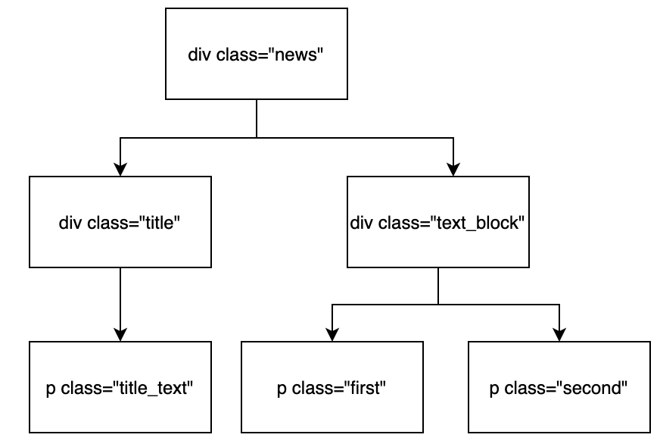

Как мы уже говорили, некоторые атрибуты напрямую не влияют на отображение элемента на страницах. О некоторых таких важных атрибутах мы уже поговорили в шаге 3 (например, **id**).

А еще список атрибутов можно расширять: это значит, что разработчик может создать свой собственный атрибут и присвоить ему любые значения. Что это значит для тестировщика? Это значит, что можно договориться с разработчиками о специальном атрибуте, который вы будете использовать в своих тестах для поиска нужных элементов и который не будет изменяться при исправлении верстки сайта. Это добавит стабильности вашим тестам. Правда, есть несколько ограничений:

* веб-сайт должен использовать стандарт HTML5 (большинство современных сайтов соответствует этому требованию)
* использовать можно только латинские буквы, и символы дефис (-), двоеточие (:) и подчёркивание (_)

Также принято названия таких атрибутов начинать со слова: "**data"**, например, "data-button".